เอกสารรายงานผลการดำเนินงานของกิจกรรมที่สอดคล้องกับการเสริมสร้างค่านิยมหลักของคนไทย 12 ประการ
๒.ชื่อกิจกรรมหลัก ..............กิจกรรมจิตอาสาสถานศึกษา
***กิจกรรมหลัก หมายถึง กิจกรรมที่โรงเรียนพิจารณาเองว่า เมื่อดำเนินกิจกรรมนี้จะส่งผลต่อการเสริมสร้างค่านิยมหลักของคนไทย ๑๒ ประการ ให้เลือกเฉพาะที่ดีที่สุด ๑- ๒ กิจกรรมเท่านั้น รายงานผลกิจกรรมทั้ง ๒ กิจกรรมไม่เกิน ๒ หน้ากระดาษ แล้วแนบไฟล์ส่งกลับมาในเว็บ
๒.๑ วัตถุประสงค์
........................๑ เพื่อให้นักเรียนมีมีพฤติกรรมจิตสาธารณะมีความสามัคคีและรู้จักการทำงานเป็นกลุ่ม....................
...๒ .....เพื่อให้นักเรียนมีพื้นฐานในการอยู่ร่วมกันฝึกการเป็นผู้นำและผู้ตามที่ดี
๓ .เพื่อทำให้โรงเรียนมีทัศนียภาพที่สวยงามยิ่งขึ้น......................................................................................................................................
...........................................................................................................................................................................................
๒.๒ วิธีการดำเนินงาน
๑. ประชุมและปรึกษากันว่าจะแบ่งเขตรับผิดชอบทำจิตอาสาของแต่ละกลุ่ม
.๒. ให้กลุ่มดำเนินการทำความสะอาดรอบๆโรงเรียน..........................................................................................................................................................................................
...........................................................................................................................................................................................
...........................................................................................................................................................................................
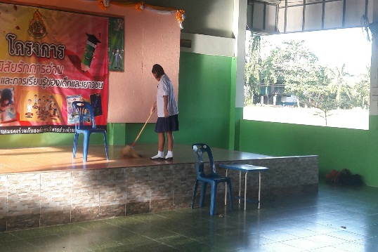
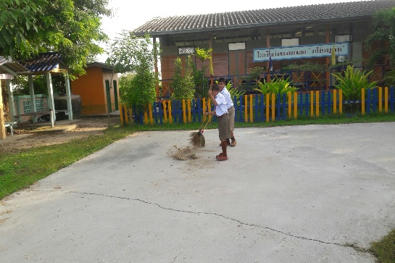
๒.๓ ผลการดำเนินงาน
......................๑. นักเรียนเกิดความสามัคคีได้รู้จักการทำงานเป็นกลุ่ม...................
.... .๒. นักเรียนได้ช่วยเหลือกันและกันยอมรับการเป็นผู้นำและผู้ตาม....
๓.. โรงเรียนมีทัศนียภาพที่สวยงามยิ่งขี้น.......................................................................................................................................
กิจกรรมหลักที่ ๒ ดำเนินการสอดคล้อง ครบ ๑๒ ประการ ไม่ครบ
ผู้รายงานข้อมูล ผู้รับรองข้อมูล

(..นางมยุรี............รัตนดาดาษ..............) (.........นายสงกรานต์ นันทวัฒนานุกูล..........)
ผู้รับผิดชอบโครงการโรงเรียนวัดหนองบอนแดง........... รักษาการในตำแหน่ง ผู้อำนวยการโรงเรียนวัดหนองบอนแดง....
โทร . .094-359-6541........................................................ โทร. .........086-1383737.......

